地理部分
一、选择题：本大题共8小题，每小题2分，共16分。在每小题给出的四个选项中，只有一项是符合题意的。
下图为我国南方某地甲村周边地区等高线地形示意图。读图，完成下面小题。
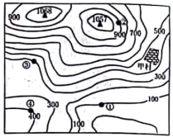
1. 该图所示地区的地形类型为（ ）
A. 高原 B. 平原 C. 丘陵 D. 山地
2. 图中的①②③④四个地点中，最有可能有河流流过的是（ ）
A. ① B. ② C. ③ D. ④
3. 一般来说，海拔每升高100米，气温会下降0.6℃。若图中①地的气温为22℃，则②地理论上气温应为（ ）
A 17.2℃ B. 26.8℃ C. 17.8℃ D. 25.2℃
读东南亚部分区域图（图1）和苏门答腊岛传统民居图（图2），完成下面小题。
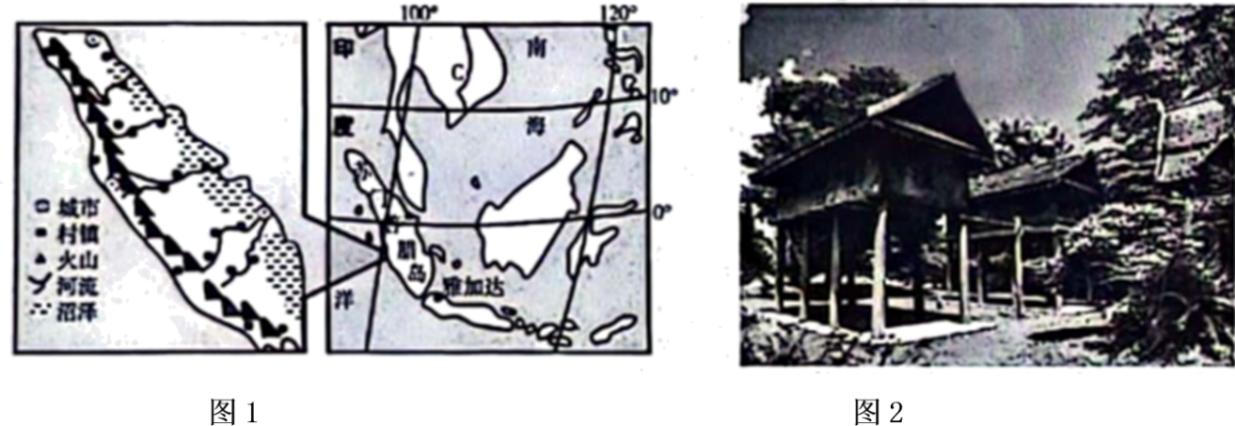
4. 苏门答腊岛村镇的分布特点是（ ）
A. 全岛均匀分布 B. 多分布在沼泽地
C. 多分布西部山区 D. 沿海、沿河流分布
5. 对苏门答腊岛自然环境描述正确的是（ ）
A. 地势西南高东北低 B. 西部沿海多沼泽
C 河流稀少多内流河 D. 植被覆盖率低
6. 聚落是人类利用自然、改造自然的产物，其房屋的建筑材料、建筑结构等无不深深打上自然环境的烙印。苏门答腊岛传统民居的建筑结构是为了适应当地（ ）
A. 干旱少雨的气候 B. 高温多雨的气候
C. 寒冷干燥的气候 D. 多风沙的环境
2024年“天水麻辣烫”火爆网络，满怀好奇的客人从天南地北涌来，品尝一碗冲上“顶流”的麻殊烫。天水麻辣烫里料汁是“灵魂”，菜品是“主体”，浓缩着甘肃味道。不仅有“双椒”（天水甘谷的辣椒，秦安的花椒），还有定西宽粉、兰州高原夏菜、康县木耳、河西走廊香菇……一碗碗看似简单的麻辣烫，实际上是对甘肃农业发展的全面展示。据此完成下面小题。
7. 甘肃不同地方盛产不同的农业特产，主要是因为不同的地方（ ）
A 地形条件不同 B. 水源条件不同 C. 土壤条件不同 D. 自然环境不同
8. “天水麻辣烫”火爆网络会直接带动当地（ ）
A. 农业效益提高 B. 工业发展加速 C. 旅游收入增加 D. 房价快速上涨
二、综合题：本大题共2小题，共14分。
9. 读黄河流域（图1）、长江流域（图2）示意图完成下列要求。
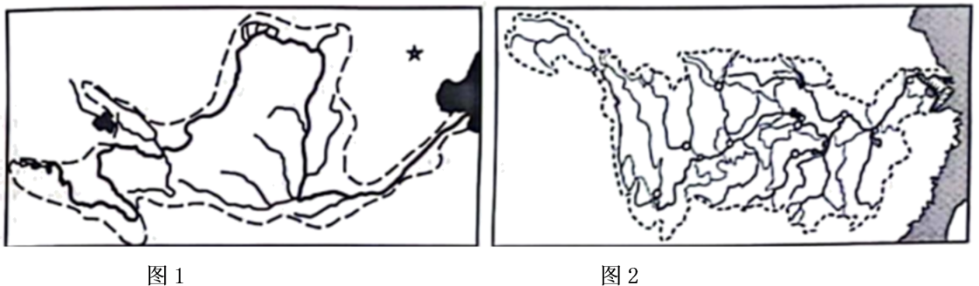
（1）由长江、黄河流向可以判断我国地势总体特征是____。
（2）两条河流中无结冰期的是____，含沙量较大的是____，汛期较长的是____。
（3）一般来说，河流对流域内经济发展有重要的影响，请任选一条河流，简要叙述其对流域内经济发展的贡献。（至少三点）
10. 某同学在饮用一款新西兰进口品牌牛奶时，对新西兰产生了浓厚的兴趣，于是他搜集了与新西兰相关的地理资料。阅读图文资料，完成下列要求。
材料一：新西兰全境多山，山地和丘陵占全国面积的75%以上，平原狭小。新西兰常年盛行西风，以温带海洋性气候为主，畜牧业发达，牧场面积广大，牧草优良，是世界上公认的黄金奶源地，乳制品生产和管理技术先进，出口量居世界第一位。
材料二：新西兰简图（图1），惠灵顿气候资料图（图2）。
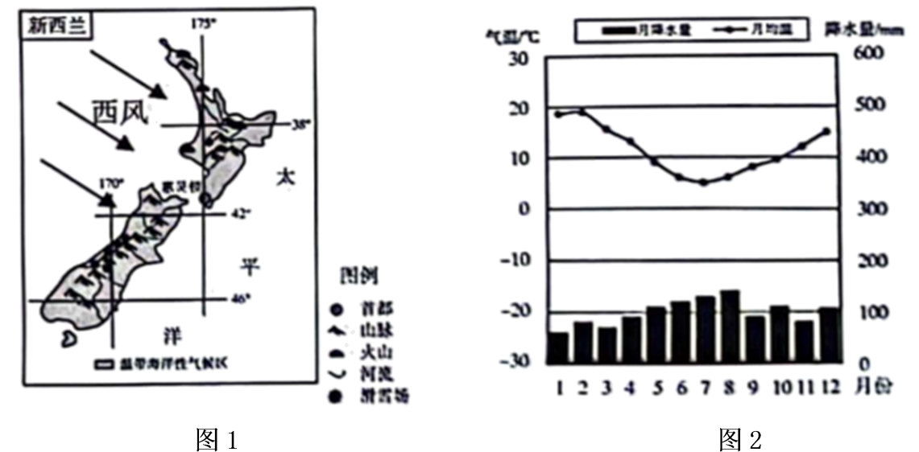
（1）惠灵顿1月份气温高，7月份气温低，原因是____。
（2）新西兰南岛东岸和西岸降水差异明显，据图推断降水量较多的是____，理由是____。
（3）结合材料简要说明新西兰发展畜牧业的有利条件。

